ИНСТРУКЦИОННАЯ КАРТА НА ВЫПОЛНЕНИЕ ОПЕРАЦИИ «Монтаж схемы комнаты с рожковой люстрой с учетом электроэнергии»
Операция | Упражнения |  |  | Объекты учебных работ |  |  |  |  |  |  | Количество
Сборка схемы реверса электродвигателя | 1. Подготовка к выполнению операции  2. Сборка схемы  3. Контроль качества |  |  | 1. Рабочее место «Освещение»  2. Выключатель проходной  3. Розетка 1 фазная  4. Провод АПВ 1*2.5  5. Плоскогубцы  6. Отвертка  7.Нож  8. Кусачики  9. Счетчик электроэнергии |  |  |  |  |  |  | 1 шт.  2 шт.  1 шт.  11 м.  1 шт.  1 шт.  1 шт.  1 шт.  1 шт.
Наименование и этапы выполнения упражнения | Эскиз | Инструктивные указания |  | Инструмент |  |  |  |  |  |  | Оборудование
 |  |  |  | Электромонтажный |  |  | Вспомогательный. |  | Контрольно-измерительный.
1 | 2 | 3 |  | 4 |  |  | 5 |  | 6 |  | 7
Упражнение №1. Подготовка к выполнению операции
1.1Подготовка рабочего места к выполнению операции | Рис. 1 | Проверить комплектацию оборудования, разложить рабочий инструмент на рабочем столе. Проверить исправность выключателей. Провод прозвонить ,  проверить на отсутствие  повреждении на изоляции. |  | - |  |  | - |  | Мультиметр | провод АПВ 1*2.5,  выключатель проходной
Упражнение №2. Сборка схемы
2.1 Подключение электрического счетчика | Рис. 2 | Взять провод соответствующей длинны. Снять концы изоляции для соединения «колечком» и подключить контакты № 1,3,4,6 на счетчике и дифавтомате. |  |  | Нож, отвертка, кусачики, пассатижи. |  |  |  |  | Провод АПВ 1*2.5  Счетчик электрический, дифавтомат.
2.2 Присоединение нулевого проводника к оборудованию | Рис. 2 | Взять провод соответствующей длинны. Снять концы изоляции для соединения и подключить контакты №4 на двух светильниках, розетке и клемнике счетчика, концы проводов вывести в распределительную коробку с запасом 10-15 см. |  |  | Нож, отвертка, кусачики, пассатижи. |  |  |  |  | провод АПВ 1*2.5,  выключатель проходной, розетка
2.3 Подключение  рожклвой люсты | Рис.3 | Взять провод соответствующей длинны. Снять концы изоляции для соединения и подключения нулевой клемы на нулевую шину и для соединения и подключения фазы на выключатель S1 на клему (1). |  |  | Нож, отвертка, кусачики, пассатижи. |  |  |  |  |  |  | провод АПВ 1*2.5,  выключатель проходной, розетка
2.4 Подключения  люминесцентной  ламы | Рис. 4 | Взять провод соответствующей длинны. Снять концы изоляции для соединения и подключения нулевой клемы на нулевую шину и для соединения и подключения фазы на выключатель S1 на клему (2). |  |  | Нож, отвертка, кусачики, пассатижи. |  |  |  |  |  |  | провод АПВ 1*2.5,  выключатель проходной, розетка
2.5 Подключение  прожектора | Рис. 5 | Взять провод соответствующей длинны. Снять концы изоляции для соединения и подключения нулевой клемы на нулевую шину и для соединения и подключения фазы на выключатель S1 на клему (3). |  |  | Нож, отвертка, кусачики, пассатижи. |  |  |  |  |  |  | провод АПВ 1*2.5,  выключатель проходной, розетка
2.6 Подключение  розетки и выключателя | Рис.6,7 | Взять провод соответствующей длинны. Снять концы изоляции для соединения и подключения нулевой клемы на нулевую шину и для соединения и подключения фазы на клему «Ваго». Взять провод соответствующей длинны. Снять концы изоляции для соединения и подключения. Запитывыем фазным проводом выключатель и с разрыва фазы запитываем рожклвой люсты,  люминесцентной лампы и прожектора. |  |  | Нож, отвертка, кусачики, пассатижи. |  |  |  |  |  |  | провод АПВ 1*2.5,  выключатель проходной, розетка
2.7 Укладка проводов в короба, установка розеток и выключателей в монтажные коробки | Рис. 8,9 | Уложите провода в короб, установите в монтажные коробки выключатели и розетку, закройте короба крышками соответствующей длинны. |  |  | Нож, отвертка, кусачики, пассатижи. |  |  |  |  |  |  | провод АПВ 1*2.5,  выключатель проходной, розетка
Упражнение №3. Контроль качества
3.1 Контроль работоспособности схемы |  |  | Проверяем соединения проводов на прочность соединения. Производим проверку работоспособности схемы согласно указаниям мастера и инструкциям по ТБ. После проверки схемы произвести разборку схемы, убрать рабочее место, подготовить инструмент, рабочее место и оборудование к сдаче мастеру. | - |  | - |  |  |  |  |  | -
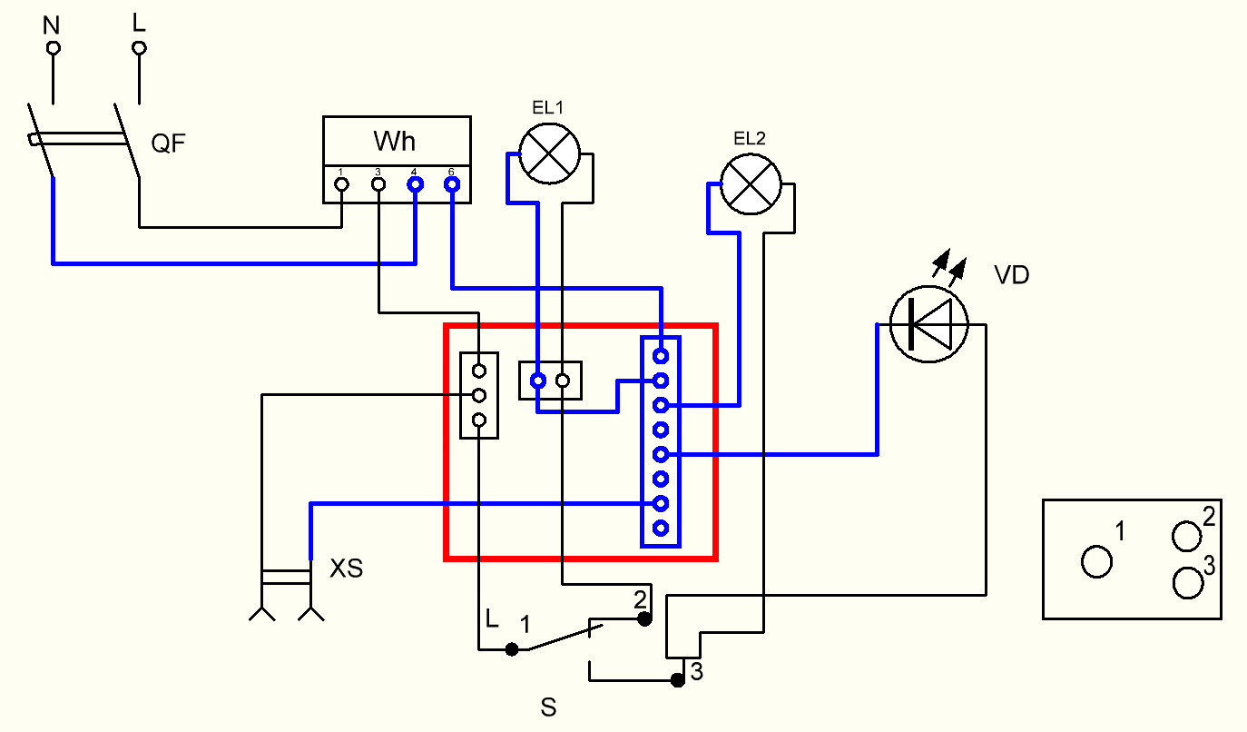
Схема «Монтаж схемы комнаты с рожковой люстрой с учетом электроэнергии»

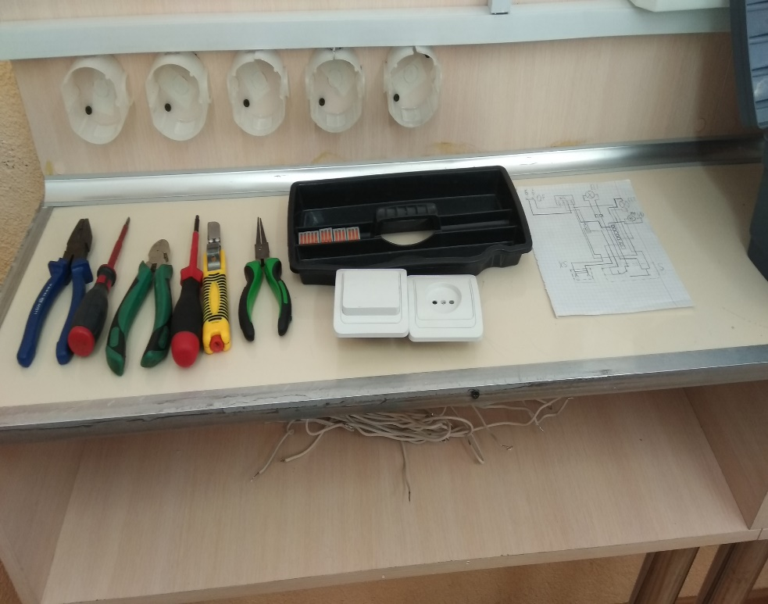
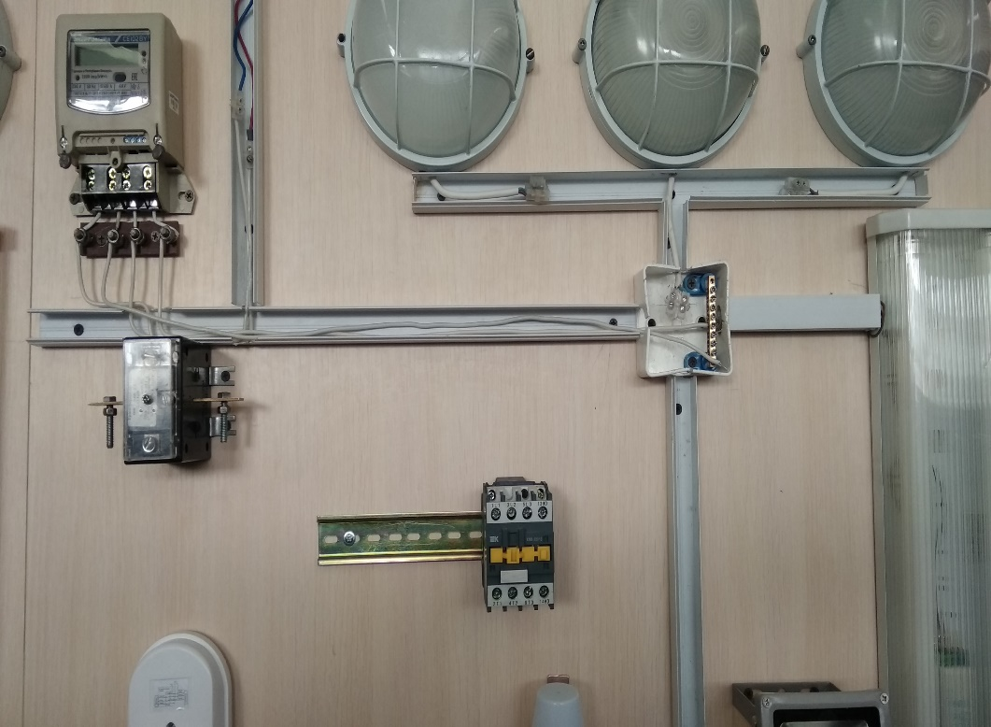
Рис.1Подготовка рабочего места к выполнению операции. Рис.2 Подключение электрического счетчика.
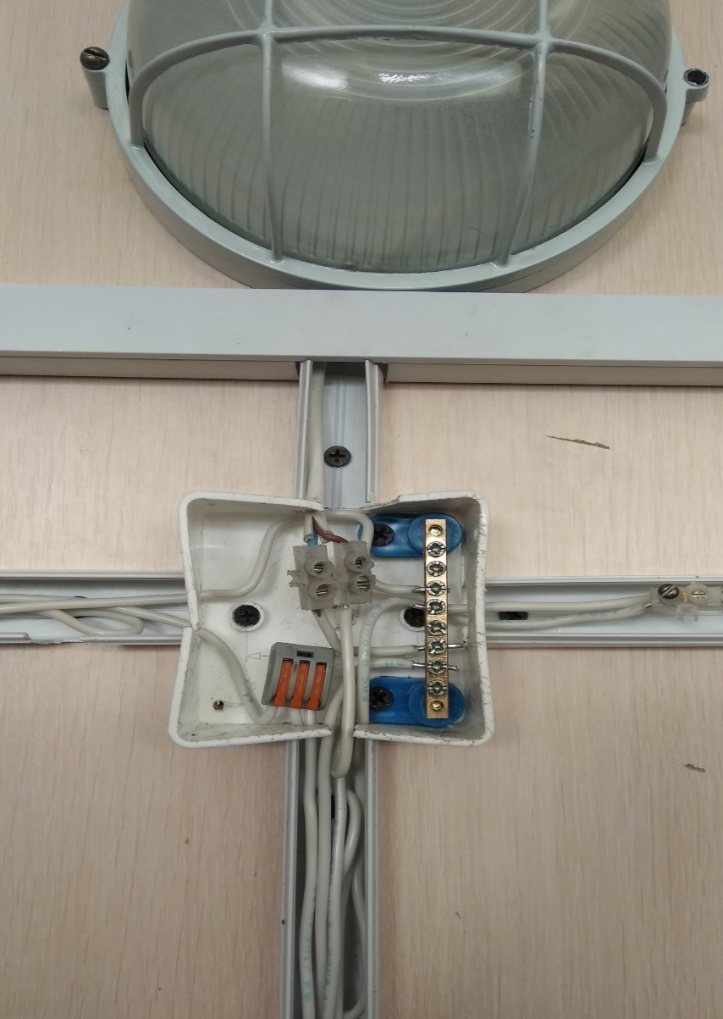
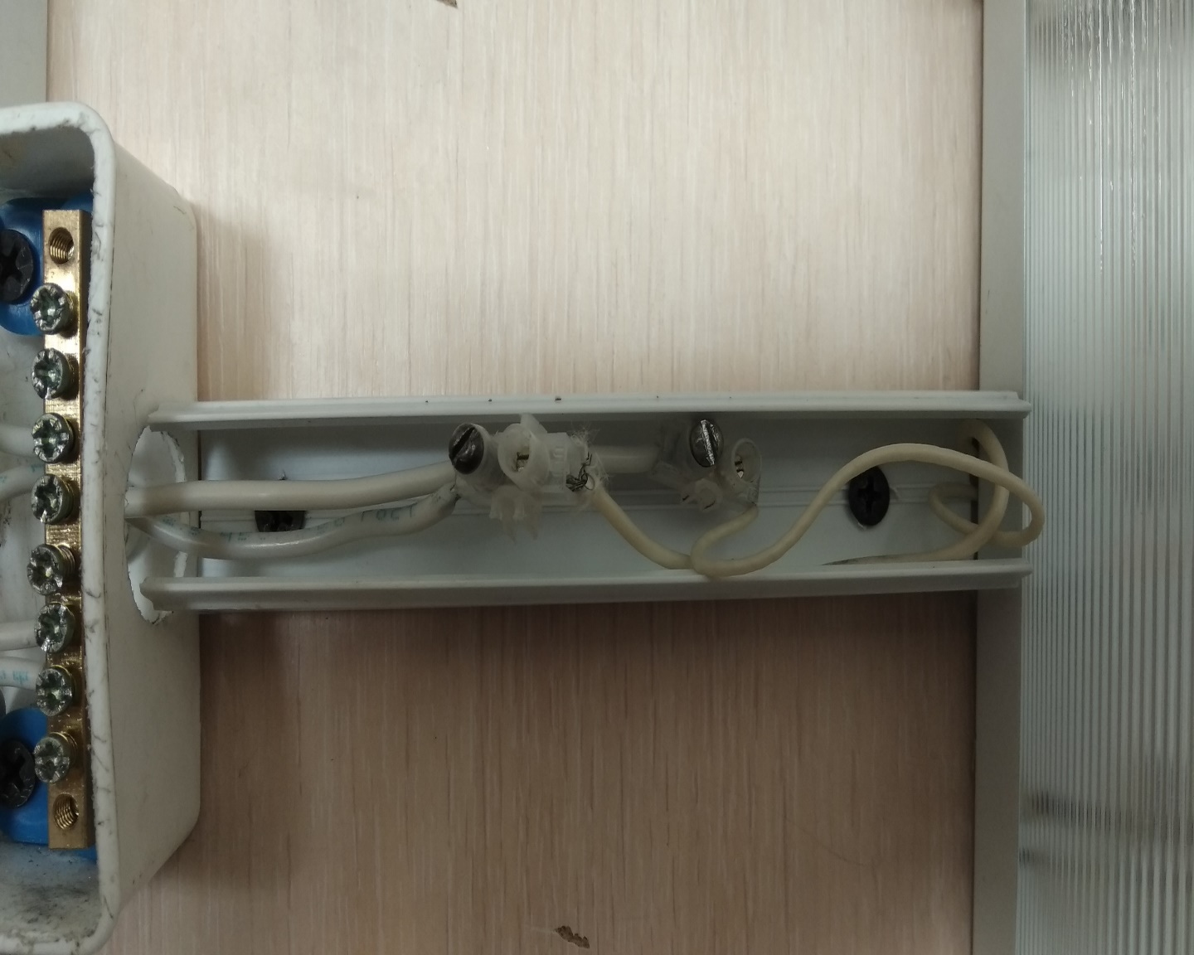
Рис.3 Подключение рожковой люстры. Рис.4 Подключения люминесцентной лампы.

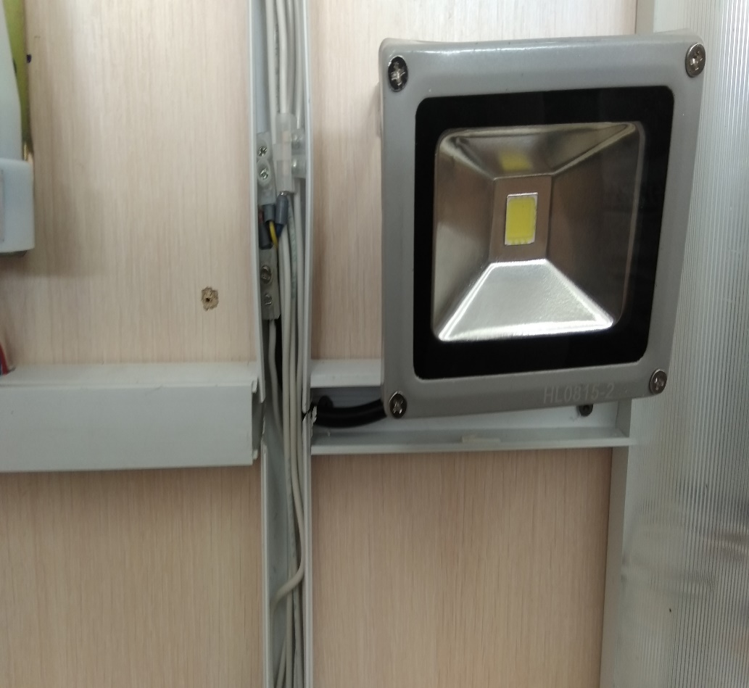
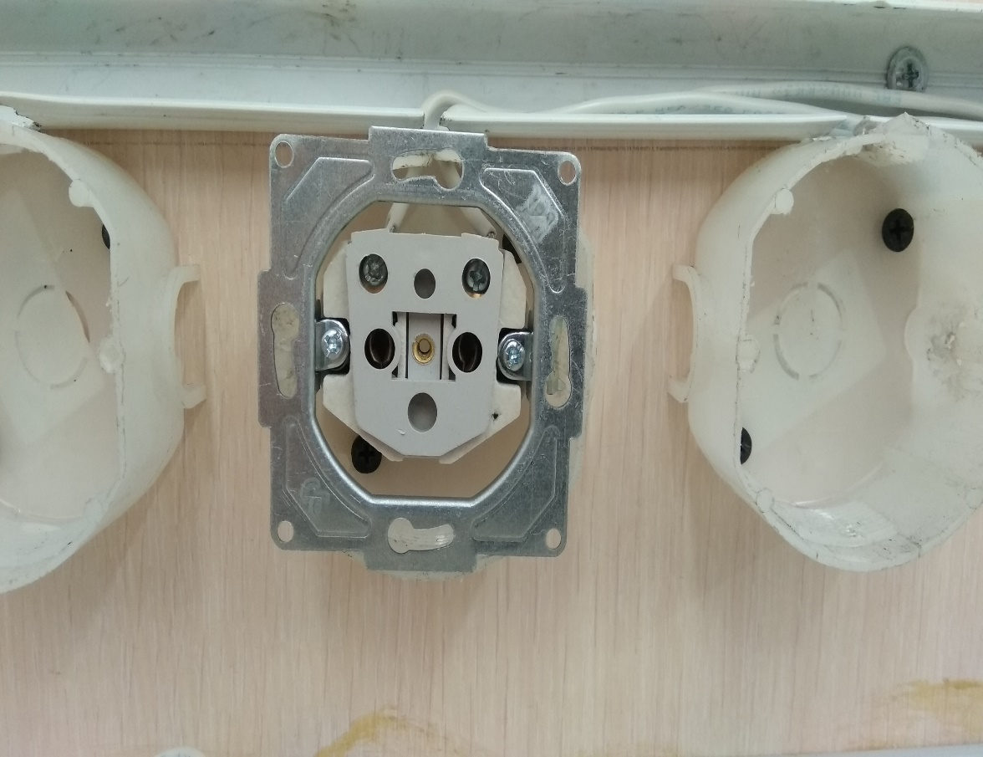
Рис. 5 Подключение прожектора. Рис.6 Подключение розетки.

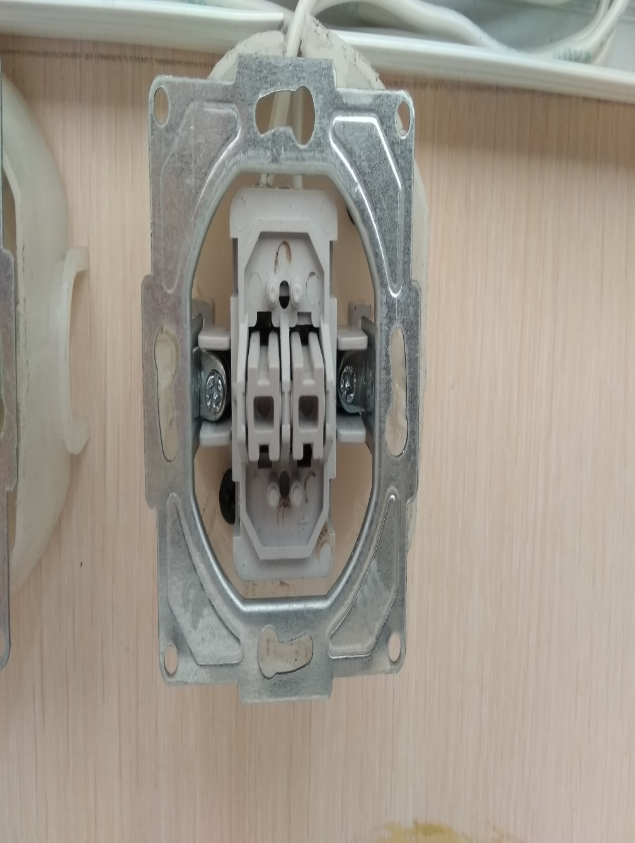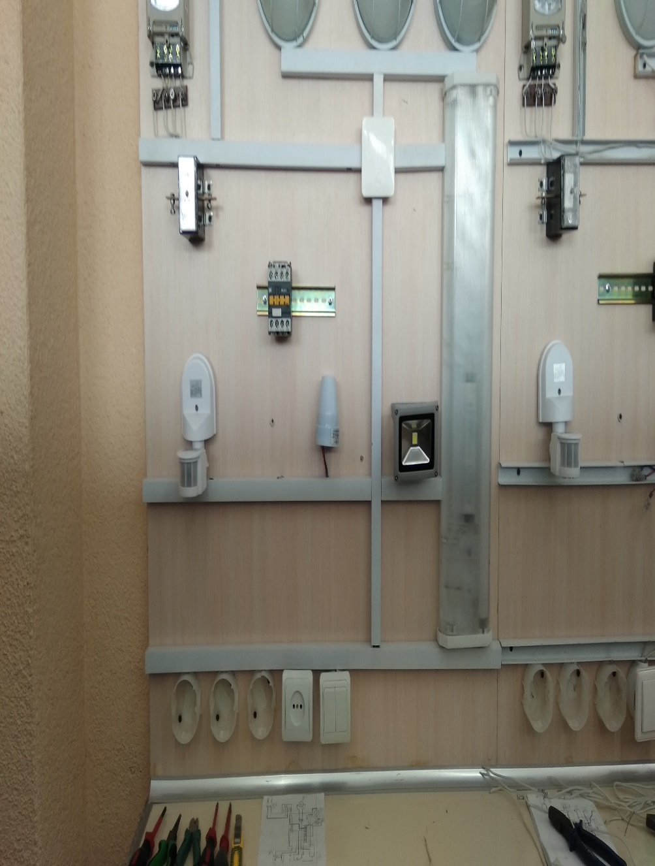
Рис.7 Подключение выключателя. Рис.8 Укладка проводов в короба, установка розеток и выключателей в короба.
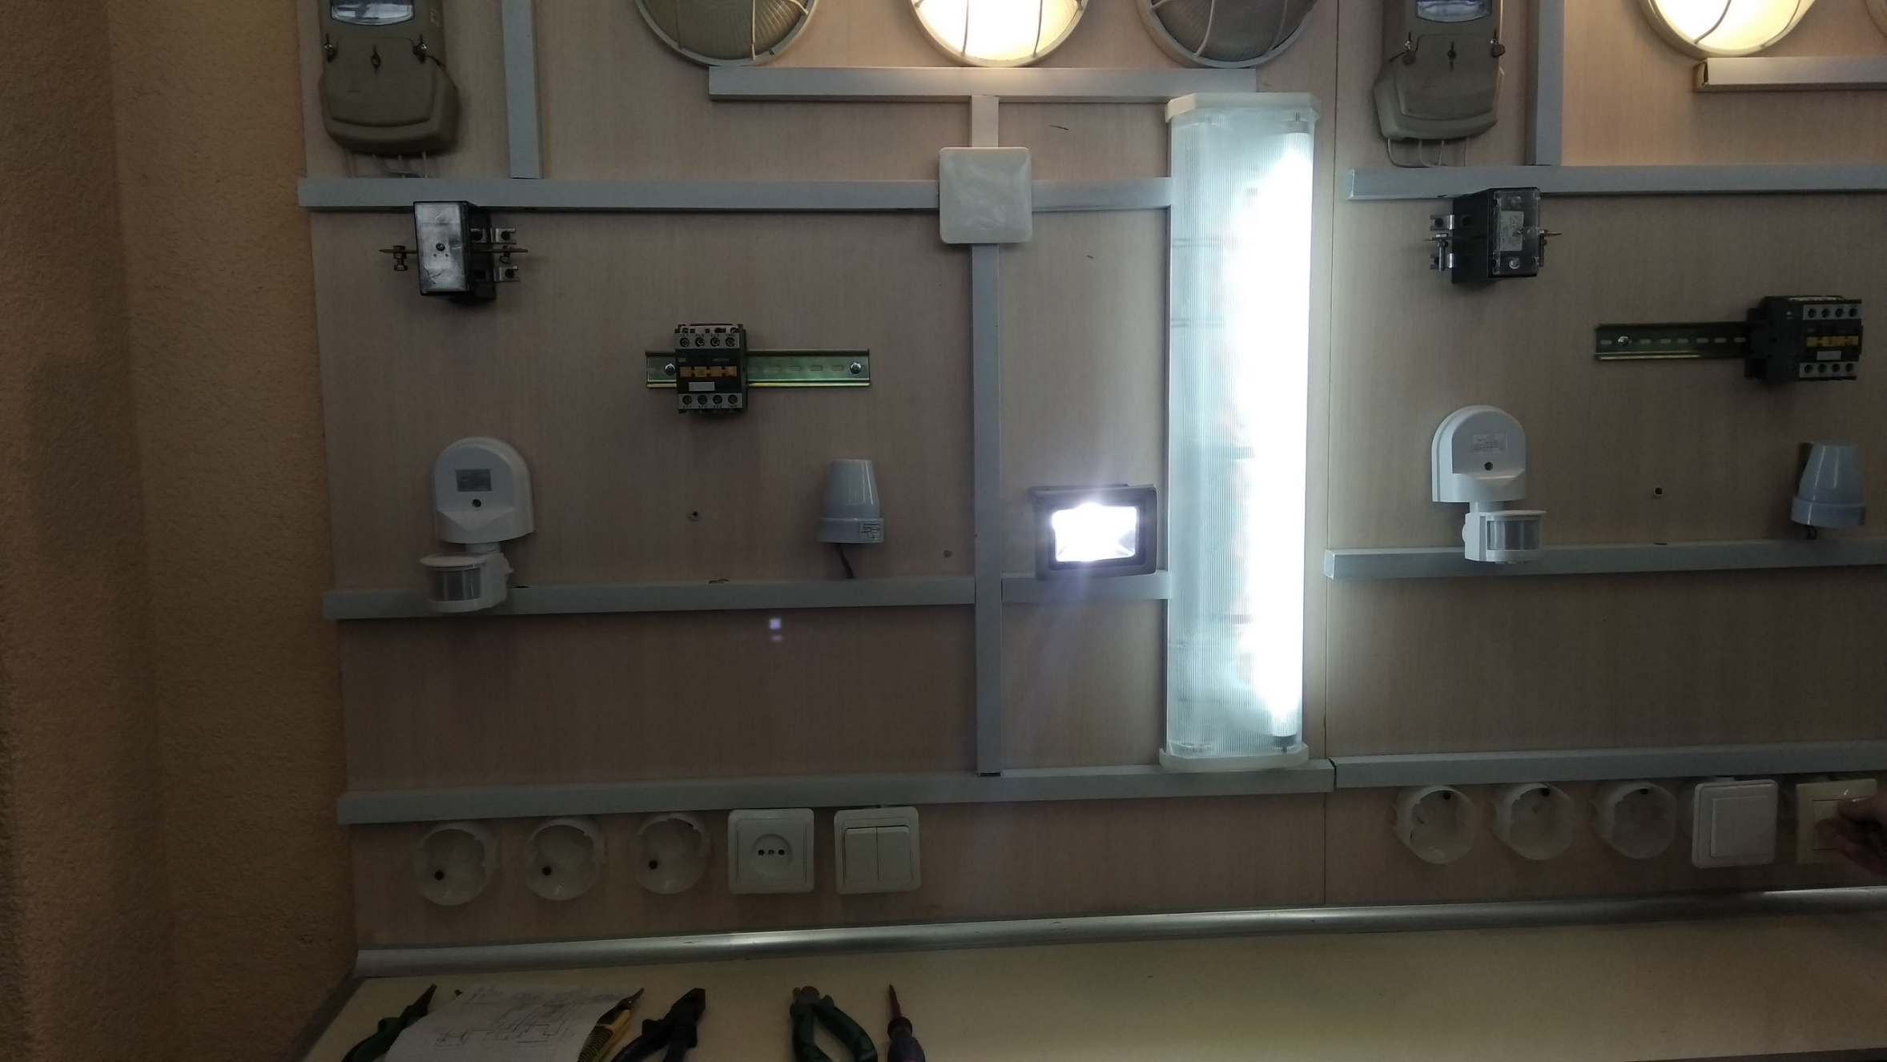
Рис.9 Укладка проводов в короба, установка розеток и выключателей в монтажные коробки.

